Marin CAZACU
Violoncelist

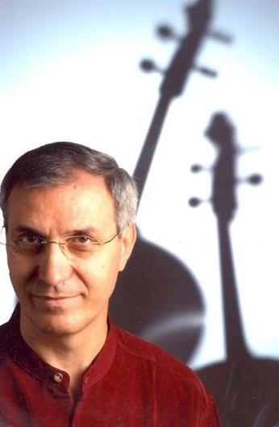
Nascut pe 30 septembrie 1956 la Vidra-Ilfov, Marin Cazacu a studiat violoncelul la Liceul de muzica Dinu Lipatti din Bucuresti cu profesorii Ion Urcan si Gabriela Todor, apoi la Conservatorul de stat Ciprian Porumbescu cu renumitii profesori Serafim Antropov si Aurel Niculescu. S-a perfectionat la Weimar cu profesorul Mezö Lászlo si a fost asistentul maestrului Radu Aldulescu la cursurile de maiestrie de la Costinesti si Sinaia. Marin Cazacu este laureat al concursurilor internationale de la Geneva, Markneukirchen, Leipzig, Bologna si Belgrad.

Din anul 1983 este solist concertist al Filarmonicii George Enescu si desfasoara o activitate intensa atat in Romania, cat si in toata Europa, Asia si cele doua Americi, sub bagheta unor mari dirijori: Ghennadi Rojdestvenski, Sergiu Comissiona, Cristian Mandeal, Lu Jia, Nanse Gum, Horia Andreescu, Antoni Ros Marba, Mendi Rodan, Misha Katz, Jean Périsson. A aparut in diverse formatii camerale alaturi de artisti prestigiosi ca Valentin Gheorghiu, Vladimir Orlov, Radu Aldulescu, Viktor Tretiakov, Ilia Grubert, Mihaela Martin, Mirel Iancovici, Silvia Marcovici, Jeremy Menuhin si ca membru al trioului Pro Arte (ansamblul cameral oficial al Filarmonicii George Enescu) si colaborator al cvartetului Voces. Numele sau a figurat adesea pe afisele unor mari festivaluri importante, precum cele de la Berlin, Bratislava, Bucuresti, Hong-Kong, Macao, München, Milano, Mateus, Osaka, Singapore, Seoul, Sofia, Tokio, Valencia, Venetia.

Incepand cu 1992, Marin Cazacu este cadru didactic la Universitatea Nationala de Muzica din Bucuresti, studentii sai afirmandu-se cu succes pe scene din tara si din strainatate. In 1998 a fondat cvartetul Cellissimo - impreuna cu Alexandra Gutu, Razvan Suma si Olga Manescu -, iar cu studentii sai sustine recitaluri de 8 pana la 20 violoncele in formatia Violoncellissimo.

In 2013 a obtinut titlul de profesor universitar la Universitatea Nationala de Muzica Bucuresti.

In 1999, Marin Cazacu a infiintat Festivalul International Enescu si muzica lumii, care se desfasoara in fiecare vara la Sinaia, in preajma aniversarii zilei de nastere a marelui muzician (19 august 1881). Pentru organizarea acestui festival si infiintarea primei orchestre nationale de tineret (Orchestra Romana de Tineret, sub bagheta lui Cristian Mandeal), a fost rasplatit in anul 2008 de catre revistele VIP si Actualitatea Muzicala cu Premiul pentru Proiectul anului, si in anul 2012 Premiul Radio Romania Cultural pentru reusita Festivalului International “Enescu si muzica lumii”,editia a Xll-a, si a proiectului national Orchestra Romana de Tineret.

In anul 2004 a fost decorat cu Ordinul Meritul cultural in grad de Cavaler, iar in 2006 a obtinut titlul de Doctor in Muzica cu Suma cum laude, sustinand lucrarea Concertele pentru violoncel si orchestra in creatia romaneasca de la Constantin Dimitrescu la Pascal Bentoiu.

Inregistrarile discografice pentru Electrecord, Olympia, BMG si AIX Records sunt marturii ale calitatilor acestui „excelent muzician“, asa cum l-a numit Ghennadi Rojdestvenski. Pretutindeni aparitiile sale au fost comentate entuziast de public si de presa.

Din aprilie 2014 este manager al Centrului National de Arta “Tinerimea Romana”

Marin Cazacu canta pe un violoncel Lorenzo Ventapane (1820).
ACTIVITATE DE MANAGEMENT

- 1996- Presedinte Fundatia “Prietenii muzicii-Serafim Antropov”
- 1999 - 2014 Fondatorul si Directorul Festivalului International "Enescu si muzica lumii” de la Sinaia
- 2008 - Fondatorul si Directorul Orchestrei Romane de Tineret
- 2010 - Fondatorul Orchestrei Romanian Sinfonietta
- 2013 - Fondatorul Orchestrei Junior
- 2012 - Organizarea turneelor artistice la Paris, Strassbourg si Berlin cu Orchestra Romana de Tineret
- 2013 - Organizarea turneului Orchestrei Romane de Tineret la Roma si Ravello ( Italia)
- 2013 - Organizarea Concertului extraordinar de cartea recordurilor cu 100 de violoncele - Violoncellissimo 100
- 2014 –Organizarea turenului Orchestrei Romane de Tineret la Berlin

PREMII SI DISTINCTII

- Premiul 1 la Concursul International de la Markneukirchen (Germania) 1979
- Premiul 2 la Concursul International "I.S.Bach" de la Leipzig (Germania) 1980
- Medalie de argint la Concursul International de la Geneva (1977)
- Premiul Criticii muzicale
- Premiul Performanta in solistica acordat de revista Actualitatea muzicala
- Premiul Radio Romania Cultural
- Premiul 1 la Concursul national "Cantarea Romaniei"
- Ordinul "Meritul Cultural" in grad de Cavaler acordat de Presedintele Romaniei

